

Аппарат для приготовления сахарной ваты Ecolun
(диам.290 мм), розовый

Руководство по эксплуатации

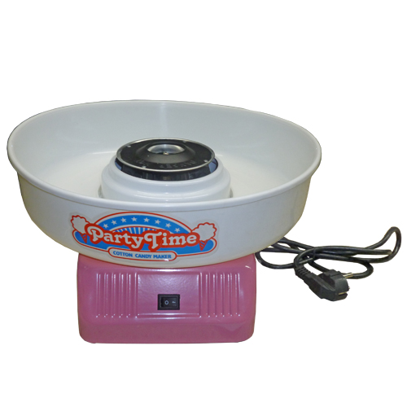

Приступая к пользованию, внимательно прочитайте настоящее Руководство по эксплуатации!

1. Краткое введение.

Разработка малогабаритного аппарата для приготовления сахарной ваты основывается за запросах потребителей, и сочетает в себе продуманную конструкцию, малые габариты и вес, полный набор функциональных возможностей, легкость пользования, простоту в эксплуатации, удобные особенности, и это идеальный выбор для бытового применения.

2. Главные технические характеристики:

Модель | Напряжение / частота | Мощность | Диаметр стального бассейна | Размеры [мм]
E1653041 | 220 В/50 Гц | 500 Вт | 290 | 290×290×135

3. Конструкция машины:

1 | Стальной бассейн
2 | Чаша для сахара
3 | Кожух
4 | Корпус
5 | Электрический выключатель
6 | Электрический кабель
7 | Ножки

4. Транспортировка и хранение:

Основные элементы изделия изготовлены из пластмассы, они являются хрупкими и требуют бережного обращения. В процессе перемещения с места на место и при транспортировке изделия не допускайте ударов, сильной тряски и вибраций. Упакованное изделие не должно длительно находиться на открытом воздухе. Храните изделия в закрытых сухих помещениях с хорошей вентиляцией, в отсутствие коррозионно-активных веществ, на складах. Не кантовать! При временном хранении на открытом воздухе защищать от дождя и влаги.

5. ВНИМАНИЕ!

a) Если обнаружено, что повреждён электрический кабель или внутренняя проводка, немедленно выключите машину во избежание травм, которые могут быть причинены пользователю, и по поводу замены обратитесь к изготовителю или в отдел обслуживания; работы по замене должны выполнить лицензированные электрики, работающие на условиях полной занятости.
b) Убедитесь в том, что напряжение, указанное на табличке номинальных данных, соответствует напряжению источника электрической энергии, к которому подключают машину.
c) Пользователь должен обеспечить, чтобы электрическая розетка находилась поблизости от оборудования и была бы защищена плавким предохранителем; источник электрической энергии, к которому подключают оборудование, должен соответствовать нормам и правилам техники безопасности.
d) Применять для чистки изделия направленные струи воды не разрешается.
e) Погружать оборудование в воду не разрешается.

6. Указания по пользованию:

a) Приступая к пользованию, убедитесь в том, что электрический кабель не натянут, заземление исправно, и оборудование установлено ровно и устойчиво (оборудование следует поставить в чистое место, на устойчивое основание, не допуская всасывания пыли).
b) Установите сахарную головку на шпиндель электродвигателя, ввинтите канавку сахарной головки и закрепите на шпинделе с помощью штыря.
c) Ввинтите в корпус стальные горшочки. Пластмассовые детали ванны с кожухом вставьте в предназначенные для них места и затяните.
d) Вставьте вилку электрического кабеля в розетку источника электрической энергии.
e) Включите электрический выключатель (красный) и приступайте к работе, когда тепловая трубка начнёт нагреваться; появление некоторого количества дыма является нормальным явлением, и этот дым исчезнет через несколько минут; время прогрева машины составляет до трёх минут (летом), или 5 минут зимой, прежде чем можно будет приготовить сахарную вату. Время прогрева составляет 3 … 5 минут; в прядильную головку положите мерную ложку сахарного песка, нажмите электрический выключатель, при этом начнётся нагрев и приготовление сахарной ваты.
f) Данная машина рассчитана на использование обычного сахарного песка. В работе электродвигателя необходимы паузы, чтобы время непрерывной работы составляло около 80% времени цикла. Чтобы увеличить срок службы электродвигателя, не допускайте длительной непрерывной работы и устраивайте перерывы на 10 минут после непрерывной работы в течение 20 минут.

g) Закончив приготовление сахарной ваты, обязательно выключите электрический выключатель (красный) и выньте вилку электрического кабеля из розетки источника электрической энергии.

7. Указания по уходу
a) Приступая к работам по чистке и (или) обслуживанию оборудования, во избежание несчастного случая, обязательно выньте вилку электрического кабеля из розетки источника электрической энергии.
b) При чистке оборудования не разрешается использовать металлические предметы; во избежание образования царапин на металлических и пластмассовых деталях, используйте только мягкую чистую ткань.
b) После каждого применения используйте мягкую ткань, смоченную водой, протрите стальную ёмкость, растворите кусочки сахара на внутренних стенках стальной ёмкости и протрите стальную ёмкость снаружи водой, чтобы поддержать внешний вид стальной поверхности.
c) Если сахар прилип к сахарной головке, просто снимите сахарную головку и погрузите её на полминуты в горячую воду при температуре около 80 °C, и когда сахар растворится в горячей воде, протрите сахарную головку чистой тканью и поставьте на шпиндель электродвигателя.
d) Наконец, если машина не используется, храните её в хорошо проветриваемом защищённом от влаги помещении.

8. Электрическая схема:
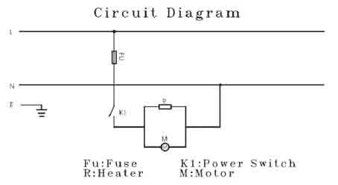

Рис. Электрическая схема:

Fu: fuse | Плавкий предохранитель
K1: power switch | Электрический выключатель
R: heater | Нагревательный элемент
M: motor | Электродвигатель
L | Линия
N | Нейтраль
E | Земля

9. Поиск и устранение неисправностей

Признак неисправности | Возможная причина | Способ устранения
Освещение не включается | Перегорел плавкий предохранитель | Замените плавкий предохранитель, тип «（250V 10A、120℃ 、RY）；»
Освещение не включается | Плохой контакт в силовой линии | Проверьте силовую линию
Нет сахарной ваты | Недостаточное время прогрева | Обеспечьте достаточное время прогрева
Нет сахарной ваты | Засорены сопла сахарной головки | Прочистите сопла
Большой шум из сахарной головки | В соединении недостаточно затянуты винт сахарной головки и гайка батареи | Затяните гайки и болты (на болтах и гайках применена левая резьба)

